КОМПЛЕКС УТРЕННЕЙ ГИМНАСТИКИ ВО 2 МЛАДШЕЙ ГРУППЕ.

«Дружная семья»

1. И. п.: ноги слегка расставить, руки за спину; хлопнуть перед лицом 8 раз под слова педагога:

Папа, мама, брат и я Вместе — дружная семья!

Отвести руки за спину. Повторить 3 раза.

2. Все вместе наклоняемся, Физкультурой занимаемся!

И. п.: ноги врозь, руки на пояс. Наклон вперед, ладони на коле ни, смотреть вперед. Вернуться в и. п. Повторить 5 раз.

3. Папа большой, А я — маленький. Пусть я маленький, Зато — удаленький.

И. п.: ноги слегка расставить, руки на пояс. Присесть, руки вниз. Вернуться в и. п. Повторить 4—5 раз.

4. Прыгаем мы дружно, Это очень нужно! Кто же прыгнет выше — Мама или Миша?

И. п.: ноги слегка расставить, руки за спину. Выполнить 6—8 подпрыгиваний; непродолжительная ходьба (5—6 сек). Повто рить 2 раза.

5. Носом воздух мы вдыхаем, Ртом мы воздух выдыхаем. Не страшна простуда нам, Нам не нужно к докторам!

И. п.: ноги врозь, руки вниз. Руки в стороны, вдох носом. Вер нуться в и. п., выдох ртом, губы трубочкой. Повторить 3—4 раза.

Подвижная игра «Бегите к маме»

На площадке обозначаются две линии длиной 4—5 м. Линии располагаются напротив друг друга, расстояние между ними 3,5— 4 м. Обозначить линии можно цветными шнурами, мелом на ас фальте или чертами на земле.

Дети встают за первую линию так, чтобы не мешать друг другу, педагог переходит на противоположную сторону площадки и встает за вторую линию лицом к детям. Педагог исполняет роль мамы. Педагог говорит детям: «Дети, бегите ко мне, бегите к маме. Все, все бегите!» Дети бегут, педагог приветливо встречает их, ши роко раскрыв руки. Когда все дети соберутся за линией, педагог переходит снова на другую сторону площадки и вновь говорит: «Бегите ко мне, бегите к маме!»

В игре у детей развивается умение действовать по сигналу пе дагога, бегать в прямом направлении одновременно всей группой.

Примечание. Перед началом игры педагог напоминает, что бе жать можно только после слов «бегите ко мне»

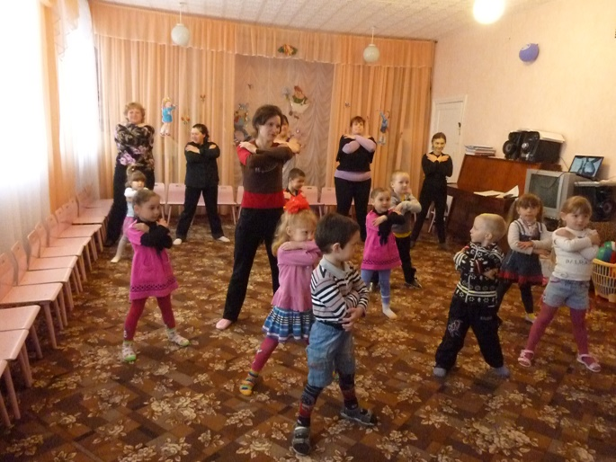

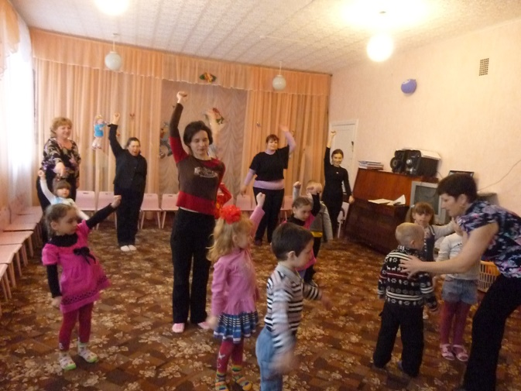

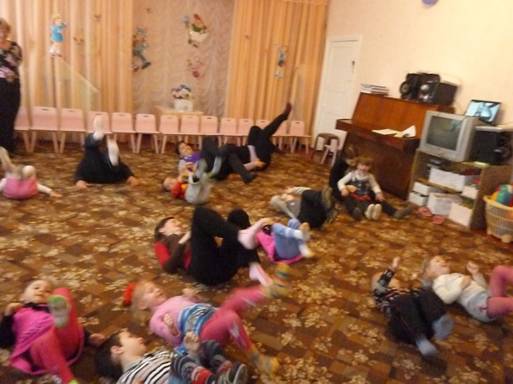

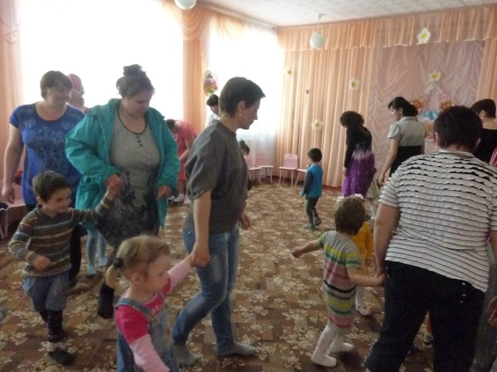

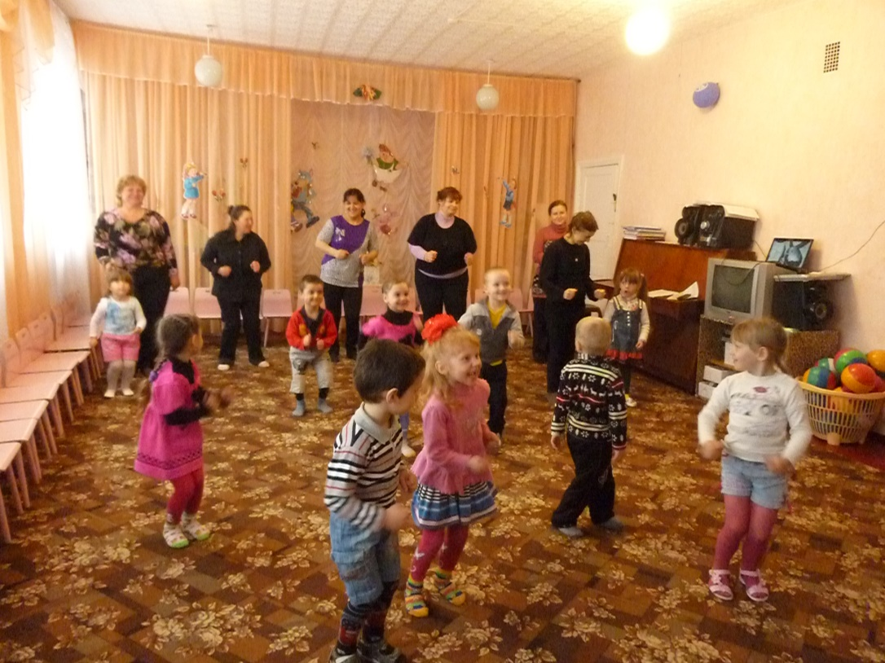

УТРЕННЯЯ ГИМНАСТИКА С РОДИТЕЛЯМИ В МЛАДШЕЙ ГРУППЕ

(воспитатель Лысенко Н В)